Федеральное агентство по образованию
Государственное образовательное учреждение высшего
профессионального образования
“Уфимский государственный авиационный

технический университет”

Кафедра телекоммуникационных систем

ИЗМЕРИТЕЛЬНЫЕ ТЕХНОЛОГИИ SDH
Лабораторная работа по курсу
«Методы и средства измерений в телекоммуникационных системах»

Выполнил ст.гр.МКС-509
Сафиуллин Р.Р.
Проверил: Виноградова И.Л

Уфа, 2005
ИЗМЕРИТЕЛЬНЫЕ ТЕХНОЛОГИИ SDH

Необходимость измерений на сети SDH - на этапе их создания, пуска и эксплуатации

- SDH - пока недостаточно отработанная технология в практике связи. Стандарты SDH не до конца устоялись, в настоящий момент они дорабатываются и детализируются. Это приводит к тому, что предлагаемое производителями оборудование соответствует лишь основным требованиям стандартов, и требуется большая работа как на этапе сертификации, так и на этапе внедрения для верификации соответствия стандартам.

- Программное обеспечение разнообразных систем управления и диагностики сети SDH на основе TMN, призванное обеспечить автоматический контроль и тестирование системы "изнутри", как правило, представляет собой новую разработку фирмы и не лишено ошибок.
TMN - Telecommunications Management Network

- Технология SDH намного сложнее технологии плезиохронной цифровой передачи, что требует от обслуживающего персонала глубокого знания всех механизмов работы SDH. На практике изучить эти механизмы и их взаимовлияние без использования тестового оборудования невозможно.

- Только использование "внешнего" тестирования системы SDH дает возможность контроля таких важных параметров взаимодействия сетей SDH-PDH, как уровень фазового дрожания сигнала (джиттер), связанный, как правило, с погрешностями в сети синхронизации.
Наиболее важными участками измерений являются:
- точки сопряжения сетей SDH разных производителей,
- точки сопряжения сетей SDH разных операторов,
- точки сопряжения сетей SDH с сетями PDH,
- участки соединения "островов" SDH через сеть PDH (для России типичная задача).
Для анализа сети SDH характерно несколько уровней:
- измерения мультиплексорного оборудования,
- измерения каналов цифровых систем передачи,
- эксплуатационный мониторинг параметров работы сети.

1. Измерения мультиплексорного оборудования
Основным элементом сети SDH является мультиплексор ввода/вывода (МВВ - Add-Drop Multiplexor -ADM) выполняющий следующие основные функции:
- Создание виртуальных контейнеров с нагрузкой PDH, включая представление в виде карт (mapping), битовый стаффинг, создание заголовка.
- Восстановление нагрузки PDH из виртуального контейнера, включая удаление заголовка, удаление стаффинговых битов и компенсацию полученного джиггера.
- Мультиплексирование/демультиплексирование потоков STM-M в поток STM-N (М>N), компенсация возможной рассинхронизации приходящих потоков за счет использования указателей (pointers).

Основная цель измерений – определение вносимого джиттера, вносимой РЕ (ВЕР).

Основной метод измерений:
1. внесение нестабильности передаваемой частоты Δf с последующим определением: Δf ⇒ на BER и джиттер.
Измеряется уровень смещения указателей {pointers movement), определяющий эффективность компенсации рассинхронизации.
2. Внесение цифровой ошибки в канал SDH ⇒ анализ работы системы контроля SDH и индикации

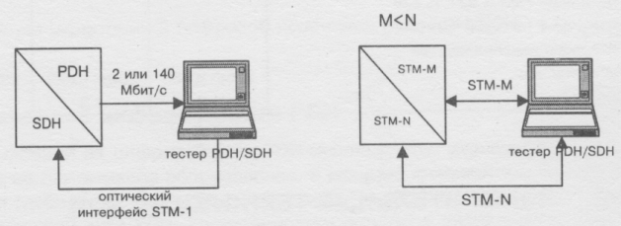
Схема измерений

3. Анализ каналов SDH
Это тестирование сети SDH в целом:
- Мониторинг и сбор статистики на участках сети и сопоставление ее со статистикой, полученной системой контроля.
- Исследование различных механизмов работы сети, в первую очередь компенсации джиттера при прохождении нескольких мультиплексоров.
В системах PDH джиттер возникает по причинам:
1. некорректной работы аппаратуры передачи (например, джиттер частоты задающего генератора), или
2. вследствие особенностей среды распространения сигнала. Джиттер в системах PDH имеет физическую природу.
Джиттер в системах SDH имеет принципиально алгоритмическую природу.
Возникает вследствие использования механизма смещения указателей для компенсации рассинхронизации в сети. Согласно этому механизму в случае рассинхронизации входящего потока для ее компенсации вставляется или удаляется один байт указателя (смещение указателя). Поскольку этот процесс приводит к временному смещению нагрузки на один байт, в терминах джиттера это означает всплеск джиттера на 8 UI
(UI -единичный интервал или время, необходимое для передачи одного бита информации).
Таким образом, в системах SDH джиттер является импульсным из-за своей алгоритмической природы. Этот джиттер затем влияет на качественные параметры передаваемой по системе SDH нагрузки.
Предметом измерений является эффективность компенсации
всплеска джиттера.
В случае, если эта компенсация недостаточна, оборудование приема потока может не справится со всплеском джиттера, произойдет сбой цикловой синхронизации, что приведет к потери до трех циклов информации.

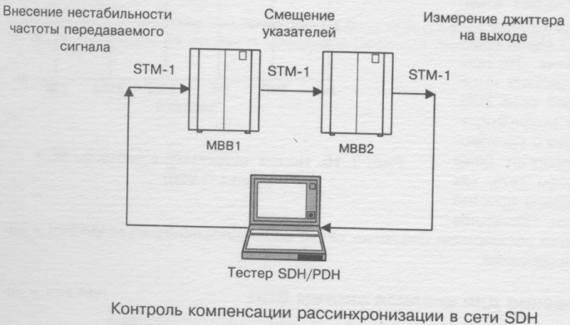

Импульсная структура джиттера систем SDH определяет особенности его измерения. Измерения джиттера на сетях PDH могут использовать методику измерений с накоплением данных и анализом среднего значения параметра. Применение этой методики к измерениям джиттера в системах SDH не дает эффекта, поскольку в этом случае всплеск джиттера оказывается нефиксируемым. Таким образом, при выборе измерительного оборудования необходимо четко представлять, какой джиттер будет измеряться - импульсный или постоянный. Необходимо использовать специальное измерительное оборудование.

Специальное SDH-оборудование для измерений:

Для проведения всего комплекса измерений на цифровой сети SDH используются анализаторы цифровых систем передачи SDH. Как и анализаторы систем PDH, это мощные стационарные анализаторы. Для проведения комплексных измерений, в анализаторы систем SDH обычно включаются все или основные возможности анализаторов PDH
«Маска» джиттера:
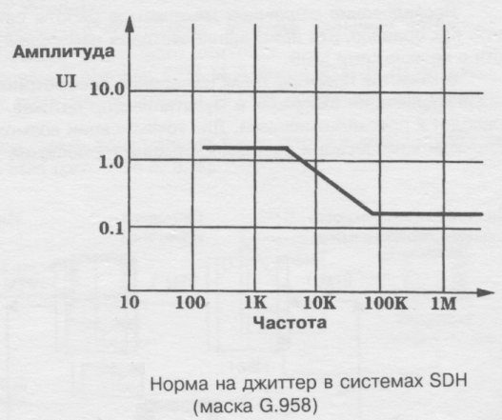

Общая методология измерений джиттера.

Основными параметрами джиттера являются амплитуда и частота. Джиттер измеряется как пиковая величина отклонения фазы (частоты), приведенная к длине периода передачи данных. Основной единицей джиттера является единичный интервал UI. Использование относительных единиц UI позволяет сравнивать параметр джиттера для каналов различных уровней иерархии PDH/SDH.
Для точного измерения джиттера необходимо точно определить ширину полосы измерений. В противном случае невозможно оценить влияние джиттера на параметры системы передачи. Наиболее естественным способом
организации измерений джиттера в этом случае было бы считать спектральный анализ джиттера с использованием частотно-селективного приемника. Однако такой метод измерения джиттера не нашел распространения в практике эксплутационных измерений, так как его реализация в приборах оказалась слишком дорогой. В настоящее время метод спектрального анализа используется в нескольких измерительных системах для лабораторного анализа джиттера.
В практике эксплутационных измерений получила распространение методология, состоящая из двух измерений, различающихся используемыми фильтрами. Этот метод дает меньше информации о джиттере, чем спектральный анализ джиттера, однако он позволяет получить важные результаты и экономически более эффективен. Для проведения измерений были определены фильтры, обеспечивающие измерения НЧ и ВЧ компонентов джиттера (фильтры HP1 и HP2)

